Стр.1 из 5

О МАГИЧЕСКИХ ЧИСЛАХ В СОЛНЕЧНОЙ СИСТЕМЕ

Кузовков Виктор Степанович
Кандидат технических наук

Подольск, Московская область

Толковый словарь Ушакова даёт такое толкование магическим числам, встречающимся, в том числе и в физике: чрезвычайно сильно, непонятным образом воздействующее, волшебное, чудодейственное.
Эти числа встречаются, например: в структуре масс атомных ядер (2; 8; 20; 28…), в энергетических уровнях электронов в электронных оболочках атомов (1; 2; 3; 4…), спин фундаментальных частиц является магическим (1/2; -1/2; 1; -1).
Магическими также можно считать и фундаментальные физические константы: постоянная Планка; постоянная тонкой структуры; универсальная газовая постоянная и т.д.
И возникает вопрос – случайно ли всё это?
Скорее всего, не случайно – а значит, так было кому-то угодно.
А теперь порассуждаем о том угодно ли было кому-то создавать Солнечную систему или она самообразовалась.
Превалирующее в настоящее время мнение об образовании планетарной системы вокруг Солнца, да и самого Солнца, состоит в том, что всё это произошло самостоятельно, случайным образом из облака космической пыли.
А именно, за счет притяжения частиц пыли друг к другу с образованием сгустков и при вращательном движении произошло преобразование облака в диск и далее – в кольца, которые затем превратились в планеты на орбитах.
При такой постановке вопроса параметры орбит планет (период обращения вокруг Солнца и радиус орбиты) будут иметь случайный не подчиняющийся никаким закономерностям характер, за исключением закона притяжения (законов Кеплера).
А значит, никаких магических чисел в Солнечной системе быть не должно.
Однако; иногда в популярной литературе проскакивают утверждения о том, что радиусы нескольких планет выстроены в ряд, подчиняющийся квадрату некоторого параметра, представляющего собой целые числа. А эти числа по нашему мнению – уже магические. Мы заинтересовались этим.
Ниже приведены наши действия в развитие и приведение к закономерности того, что Солнечная система планет подчиняется не только магическим числам, но и магическим закономерностям.
Путём многочисленных, длительных расчетов и перебора параметров (никому не посоветуем) была подобрана квадратичная зависимость отношения периода обращения планет Солнечной системы к их среднему радиусу орбит в параметрическом виде от квадрата безразмерного ряда чисел, кратного 1/2, приведенная ниже:

$\frac{T_{п}}{R_{п}}=\frac{k}{α}⋅n^{2}$, (1)

Стр.2 из 5
где: $T_{п}$- сидерический период обращения соответствующей планеты вокруг Солнца, с; $R_{п}$- средний радиус орбиты этой же планеты (большая полуось эллипса), $м$; $k$- размерный постоянный коэффициент, с/м; $α$ - безразмерный постоянный коэффициент; $n$ - безразмерный параметр (номер) орбиты этой же планеты.
Результаты расчётов сведены в нижеследующую таблицу.
Планета Обознач. ${T_{п}}/{R_{п}},\frac{с}{м}$ $k,\frac{с}{м}$ $n$ $α$

Меркурий Ме $1,\text{3125}⋅{\text{10}}^{−4}$ $5⋅{\text{10}}^{−4}$ 6 137,143
Венера В $1,\text{7941}⋅{\text{10}}^{−4}$ $5⋅{\text{10}}^{−4}$ 7 136,558
Земля З $2,\text{1095}⋅{\text{10}}^{−4}$ $5⋅{\text{10}}^{−4}$ 7,5 133,333
Марс Ма $2,\text{6044}⋅{\text{10}}^{−4}$ $5⋅{\text{10}}^{−4}$ 8,5 138,707
Юпитер Ю $4,\text{8097}⋅{\text{10}}^{−4}$ $5⋅{\text{10}}^{−4}$ 11,5 137,483
Сатурн С $6,\text{5098}⋅{\text{10}}^{−4}$ $5⋅{\text{10}}^{−4}$ 13,5 139,981
Уран У $9,\text{2317}⋅{\text{10}}^{−4}$ $5⋅{\text{10}}^{−4}$ 16 138,650
Нептун Н $\text{11},\text{560}⋅{\text{10}}^{−4}$ $5⋅{\text{10}}^{−4}$ 18 140,138
Плутон П $\text{13},\text{259}⋅{\text{10}}^{−4}$ $5⋅{\text{10}}^{−4}$ 19 136,133
-----------------
Среднее 137,569
А вот и магические числа:
1. Магическое число – постоянная тонкой структуры [1]: $α=\text{137},\text{036}$ $Δα\text{=+}0,\text{38}\text{\%}$.
2. Магическое число: $k=5⋅{\text{10}}^{−4},с/м$.
3. Магические числа (номер орбиты планеты):$n=6;7;7,5;8,5;\text{11},5;\text{13},5;\text{16};\text{18};\text{19}$.
Полученная зависимость дает точность несколько ниже, чем точность законов Кеплера (1%), но и достаточно высокую – около 2-х процентов, а значит, имеет право на жизнь, по крайней мере, в познавательных целях.
Не удивительно то, что магическими оказались $k$ и $n$, удивительно то что, в расположении планет участвует постоянная тонкой структуры $α$, совершенно казалось бы здесь неуместная. Ведь она ответственна за электромагнитное взаимодействие. Как она здесь оказалась, для нас совершенно непонятно, ну да ладно.
Далее ещё интереснее.
Дальнейшим направлением поиска было определение зависимостей для отношений радиуса орбиты конкретной планеты к радиусу фотосферы Солнца и отношений периода обращения конкретной планеты к гравитационному периоду обращения малого тела на расстоянии от центра Солнца, равном радиусу фотосферы Солнца.
Оказалось, что:
$\text{ln}\frac{R_{п}}{R_{с}}=π⋅\text{ln}(n−2)$ и $\text{ln}\frac{T_{п}}{T_{с}}=\frac{3}{2}π⋅\text{ln}(n−2)$, (2)
или:
$\frac{R_{п}}{R_{c}}=(n−2)^{π}$ и $\frac{T_{п}}{T_{c}}=(n−2)^{\frac{3}{2}π}$. (3)
Здесь: $R_{п}$- средний радиус орбиты конкретной планеты, м; $R_{с}$- радиус фотосферы [2] Солнца, $R_{c}=6,\text{96}⋅{\text{10}}^{8}$м; $T_{п}$- сидерический период обращения конкретной планеты

Стр.3 из 5

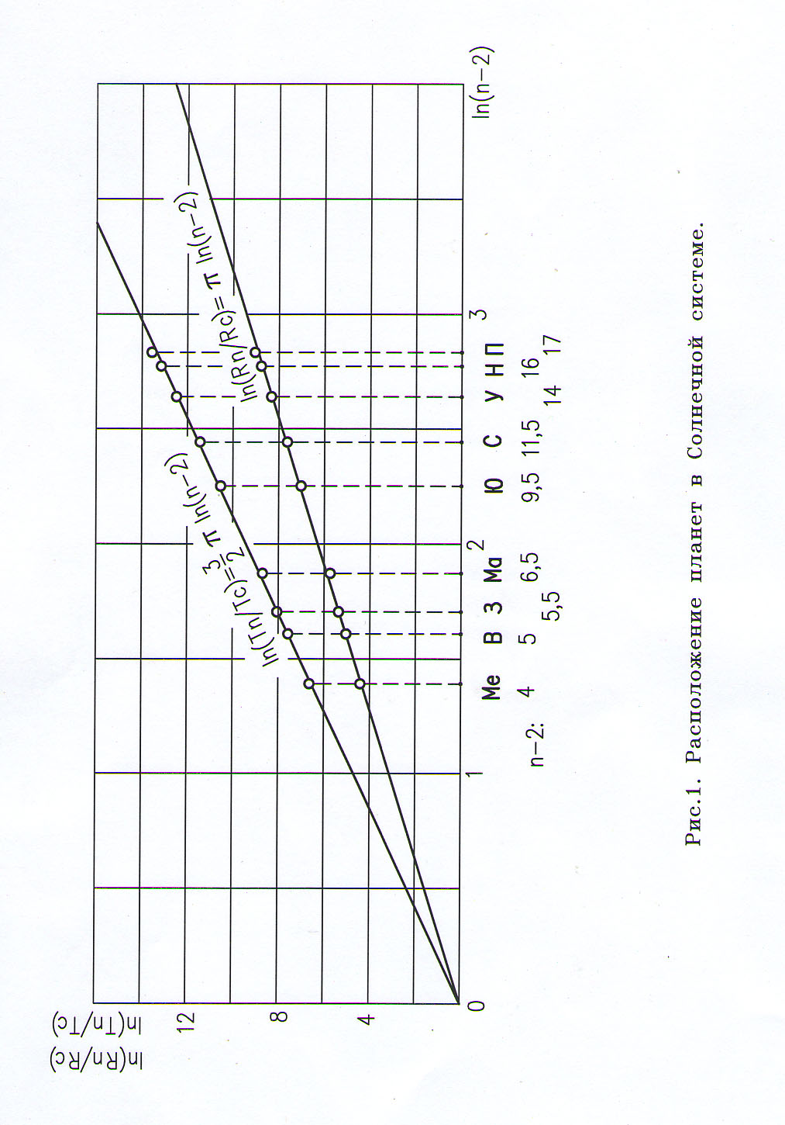

Стр.4 из 5
вокруг Солнца [2], с; $T_{с}=1,\text{001}⋅{\text{10}}^{4}$с – полученный посредством закона [1] гравитации Ньютона период обращения малого тела на расстоянии $R_{c}$ от центра Солнца.
Иллюстрацией зависимостей (2) являются построенные по известным [2] радиусам орбит планет Солнечной системы и их сидерическим периодам обращения вокруг Солнца графики (Рис.1), показывающие расположение планет вокруг Солнца.
Здесь изображены графики последовательности расчетных точек для параметров планет в зависимости от безразмерного параметра (номера планеты) n и аппроксимирующие их зависимости.
Мало того, что натуральные логарифмы отношений фактических параметров планет $\text{ln}({R_{п}}/{R_{c}})$ и $\text{ln}({T_{п}}/{T_{с}})$ как функции от $\text{ln}(n−2)$ линеаризуются, они к тому же ещё и ложатся на зависимости (2), в которых коэффициентом наклона прямых является числа $π$ и $\frac{3}{2}π$. Погрешность аппроксимации не более 0,2%.
Возникают вопросы:
1.Почему именно натуральные логарифмы этих функций и именно от натурального логарифма аргумента (n-2) и именно линеаризуются?
2.Почему коэффициенты наклона этих прямых именно $π$ и $\frac{3}{2}π$?
3.Почему при числе $π$ коэффициенты – 1 и 3/2 (целые числа)?
Ведь перечисленное – это всё есть магическое!
Ответ один – это всё не случайно, а закономерно.
Получается так, что планеты специально установлены на зависимости (2), иначе совершенно не понятно, как планеты случайным образом так установились.
Таким образом, приходим к выводу о том, что планетная система вокруг Солнца, возможно, сотворена, а не самоорганизовалась из пылевого облака.
Совместное решение формул (3) даёт третий закон Кеплера:
${\left(\frac{T_{п}}{T_{c}}\right)}^{2}={\left(\frac{R_{п}}{R_{c}}\right)}^{3}$ (4)
с привязкой к параметрам фотосферы Солнца.
Следовательно, нами не нарушены основополагающие положения, известные на сегодняшний день относительно строения Солнечной системы.
Для подтверждения графиков на Рис.1 приводим таблицу расчётов фактических параметров планет вблизи зависимостей (2).
Планета $\frac{R_{п}}{R_{c}}$ $\frac{T_{п}}{T_{c}}$ $n−2$ $\text{ln}\frac{R_{п}}{R_{c}}$ $\text{ln}\frac{T_{п}}{T_{c}}$ $\text{ln}(n−2)$ $π$ $\frac{3}{2}π$
Ме 83,20 757,22 4 4,421 6,6296 1,386 3,189 4,7833
В 155,47 1934,18 5 5,046 7,5674 1,609 3,135 4,7032
З 214,94 3144,05 5,5 5,370 8,0532 1,705 3,1502 4,7242
Ма 327,44 5913,38 6,5 5,791 8,6849 1,872 3,0934 4,6399
Ю 1118,25 37294,12 9,5 7,195 10,5266 2,251 3,118 4,6764
С 2051,70 92612,96 11,5 7,626 11,4362 2,442 3,1226 4,6831
У 4126,44 264147,32 14 8,325 12,4843 2,639 3,1546 4,7307
Н 6462,64 518051,37 16 8,774 13,1578 2,773 3,1645 4,7456
П 8491,38 780726,75 17 9,047 13,5680 2,833 3,1931 4,7889
__________________
Среднее: 3,1467 4,7195
Фактические:$π=3,\text{1415926}$; $\frac{3}{2}π=4,\text{712389}$.
Стр.5 из 5
Погрешность аппроксимации: $Δπ\text{=+}0,\text{16}\text{\%}$; $Δ\frac{3}{2}π\text{=+}0,\text{13}\text{\%}$
Почему всё так получилось? Задуматься есть над чем. Начнёшь верить в Творца.
Литература
[1] Яворский Б.М., Детлаф А.А. Справочник по физике.
[2] Астрономический справочник

10 апреля 2010 г.

